ПРОБЛЕМА ПЬЯНСТВА И АЛКОГОЛИЗМА
В МОЛОДЕЖНОЙ СРЕДЕ

Пьянство и алкоголизм - одна из социально значимых и актуальных проблем для нашего государства. Это негативное явление причиняет огромный материальный и нравственный ущерб и обществу в целом, и отдельным гражданам. По масштабам своего распространения, величине экономических, экологических, демографических и нравственных потерь пьянство и алкоголизм представляют серьезную угрозу стабильности и развитию общества, здоровью и благополучию нации.
Потребление спиртных напитков в последнее время приобрело устойчивый и массовый характер. Уровень потребления алкогольных напитков населением Республики Беларусь продолжает оставаться высоким.
В массовом сознании и бытовой культуре населения сформировался устойчивый социально-психологический стереотип, согласно которому потребление алкогольных напитков рассматривается как допустимый и модно-образцовый стандарт поведения и проявления привычного образа жизни, то есть как бытовая социально-культурная норма, традиция или обязательный ритуал. Сегодня проблема алкоголизма затронула не только взрослое население страны, но стала реальной угрозой для подрастающего поколения.
На сегодняшний день различными институтами общества прилагаются огромные усилия для профилактики алкоголизма и других зависимостей среди молодежи. В настоящее время печатается огромное количество статей в газетах и журналах, этой проблеме посвящаются множество фильмов и телевизионных программ. В общеобразовательных учреждениях активно пропагандируется трезвость, призывают детей заниматься спортом, а для реализации здорового образа жизни, идет активное строительство спортивных залов и площадок, закупается необходимый спортивный инвентарь. Движение за здоровый образ жизни и усилия, направленные на снижение риска хронических заболеваний, способствуют формированию более конструктивного отношения общества к потреблению алкоголя. Все эти меры, призванные сформировать у подрастающего поколения стремление к здоровому образу жизни, постепенно дают свои результаты.
Придание престижа ведению здорового образа жизни действительно очень важно для молодежи, ведь в этом возрасте многие поступки совершаются как дань моде, в стремлении быть «как все». Иногда уже первое знакомство с алкоголем подростки оценивают как «новый стиль жизни», отсюда и «культивирование» состояния опьянения. При регулярном употреблении алкоголя (до 2–3 раз в месяц) устойчивость подростка к действию алкоголя начинает возрастать. Это воспринимается в компании сверстников как признак особой «силы и крепости», отличающий лидера. Стиль жизни, принятый в «алкогольной» компании, ошибочно воспринимается как естественный и нормальный. Нормой поведения считается употребление спиртных напитков в выходные дни, при встрече с друзьями и т.д. Употребление спиртного становится патологически необходимым атрибутом времяпрепровождения, расширяется спектр поводов и мотивов пьянства: «пью для повышения настроения», чтобы «развеселиться», «приятно пить» и т.д. Употребление алкоголя становится, чуть ли не основным смыслом жизни. Складывается такой стереотип поведения, когда все жизненные проблемы решаются и порождаются употреблением спиртного. Пьют для того, «чтобы отключиться», «забыть неприятности» и т.д.
Однако употребление алкоголя в молодежных группах – это чаще всего второй этап приобщения к пагубной привычке. Обычно первое знакомство со спиртным начинается в кругу семьи под присмотром родителей на семейных праздниках. Обычно это бывает, так сказать, «невинная» рюмочка в честь дня рождения или другого торжества. И хотя это происходит с согласия родителей, в семейном кругу, все же и такое приобщение детей к алкоголю опасно. Ведь стоит раз прикоснуться к спиртному, как уже снимается психологический барьер и подросток считает себя вправе выпить с товарищами или даже одному, если появляется такая возможность.
В целом мотивы употребления спиртного подростками делятся специалистами на две группы. В основе мотивов первой группы лежит желание следовать традициям, испытывать новые ощущения, любопытство и т.п. Формированию этих мотивов способствуют некоторые свойства психики несовершеннолетних, пробуждающееся в них чувство взрослости, желание быть как все, стремление подражать старшим и т.п. Возрастными особенностями подростков в определенной мере можно объяснить и употребление ими спиртных напитков «для храбрости». Этот мотив связан с отсутствием у несовершеннолетних жизненного опыта, знаний, позволяющих им свободно вступать в общение с окружающими (например, с лицами более старшего возраста, девушками).
Особого внимания заслуживает вторая группа мотивов потребления алкоголя, которые формируют пьянство как тип поведения правонарушителей. В число этих мотивов входит стремление избавиться от скуки. В психологии скукой называют особое психическое состояние личности, связанное с эмоциональным голодом. У подростков этой категории существенно ослаблен или утрачен интерес к познавательной деятельности. Подростки, употребляющие спиртное почти не занимаются общественной деятельностью. Существенные сдвиги наблюдаются у них в сфере досуга. Эти ребята меньше интересуются художественной литературой, редко участвуют в самодеятельности, почти не бывают в театре, утрачивают интерес к серьезной музыке, живописи. Наконец, некоторые подростки потребляют спиртное, чтобы снять с себя напряжение, освободиться от неприятных переживаний. Напряженное, тревожное состояние может возникнуть в связи с определенным положением их в семье, школьном коллективе.
Подобные причины употребления спиртных напитков были выявлены и в результате проведенного социологического исследования. Подробное распределение ответов респондентов, употребляющих спиртные напитки, на вопрос: «С какой целью Вы употребляете спиртные напитки?» представим графически (Рисунок 1.)
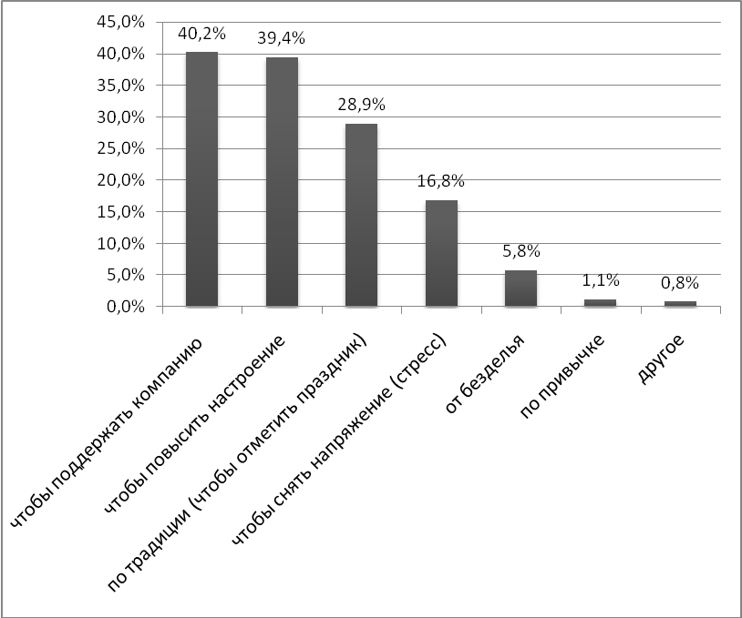

Рисунок 1. Распределение ответов на вопрос: «С какой целью Вы употребляете спиртные напитки?»

Основы возможного их приобщения к его потреблению закладываются не только в малообеспеченных или неполных семьях, в которых родители по разным причинам не могли в достаточной мере занимаются воспитанием своих детей. Это явление нередко можно наблюдать и в полных обеспеченных семьях, в которых родители проявляют чрезмерную заботу о благополучии детей, где преобладает стремление максимально оградить, освободить их от неизбежных в каждой семье забот и обязанностей.
Подобная опека вопреки желанию родителей неизбежно влечет за собой формирование у таких детей комплекса зависимости, беспомощности, неподготовленности к жизни, что вместе с отсутствием волевых установок на преодоление трудностей повышает риск оказаться подверженным дурному влиянию окружающих, побуждает искать более легкие способы решения жизненных проблем. Для слабых, безвольных людей употребление алкоголя является наиболее доступным, хотя и, несомненно, иллюзорным выходом из трудного положения. Кроме того, именно в таких семьях подростки, как правило, располагают определенными суммами денег на карманные расходы, что практически облегчает им доступ к спиртным напиткам.
Состав семьи и уровень семейного благосостояния респондентов, употребляющих спиртные напитки, для большей наглядности представим графически (Рисунки 2. и 3.)
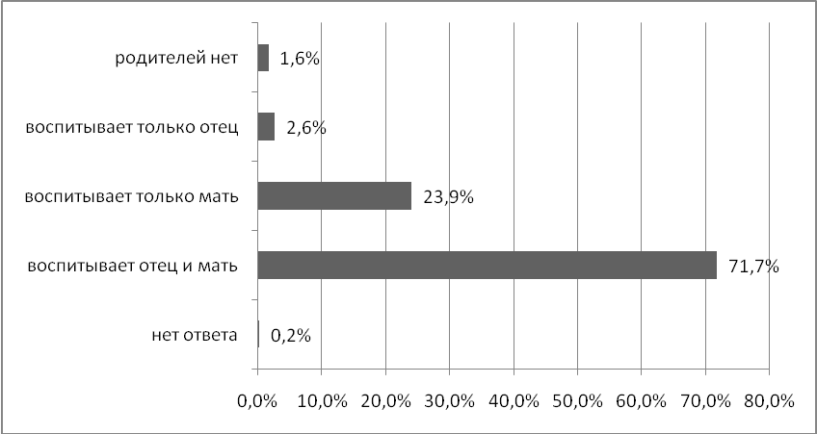
Рисунок 2. Состав семьи респондентов, употребляющих спиртные напитки.

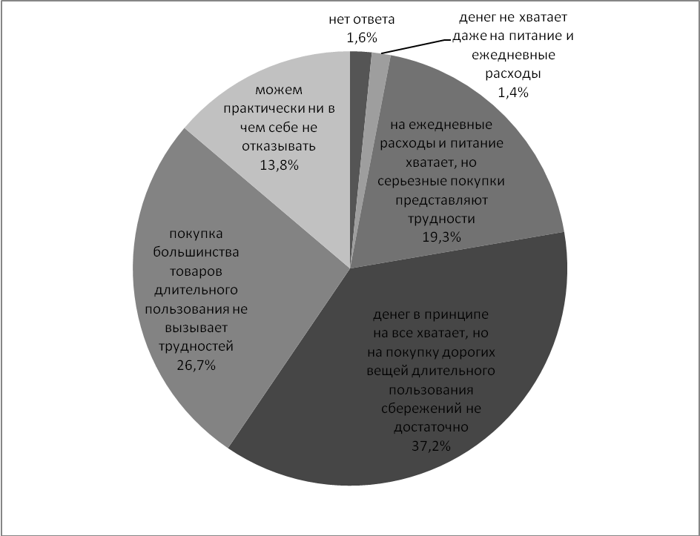

Рисунок 3. Уровень семейного благосостояния респондентов, употребляющих спиртные напитки.

Психологи утверждают, что вероятность отклоняющегося поведения на почве употребления алкоголя у несовершеннолетних и молодежи оказывается значительно выше, чем у других возрастных групп. Это объясняется, в частности, тем, что для этого возраста характерна неустойчивость нервной системы, морально-этических взглядов и убеждений, пониженное чувство самоконтроля. Например, в возрастной группе 18—24 года вероятность совершения преступлений в состоянии опьянения выше средних показателей в 3—3,5 раза. Еще больше рискуют совершить, антиобщественные проступки в состоянии опьянения несовершеннолетние.
Поскольку большинство случаев распития спиртного взрослыми связано с радостными событиями — праздниками, семейными торжествами, приемом гостей и тому подобными случаями, постольку алкоголь воспринимался подростками как источник радости, веселья и т. д., а не как напиток, оказывающий пагубное действие. Согласно исследованиям, лишь незначительная часть молодежи прибегала к алкоголю от скуки, одиночества или тревоги.
На психологию подростка заметное влияние оказывает и широко распространенное среди населения заблуждение относительно свойств алкоголя и его роли в жизни человека. Испытываемое от небольших доз алкоголя состояние иллюзорного удовольствия, подъема сил, бодрости и т. п. способствует закреплению предрассудка о благотворном его влиянии. В том, что большая часть молодежи придерживается ошибочных представлений о характере действия алкоголя, мы имели возможность убедиться в результате проведенного социологического исследования. Каждый третий, употребляющий спиртные напитки, не считает, что алкоголь наносит вред его здоровью. И даже далеко не все из тех, кто осознает пагубное влияние алкоголя на свой организм, готовы отказаться от спиртного. Однако абсолютное большинство респондентов осознает угрозу алкоголизации населения. Вероятнее всего, подобные оценки связаны с огромным потоком информации о проблеме пьянства и последствиях употребления спиртных напитков, транслируемым для молодежи из различных источников. Подробное распределение ответов респондентов на вопрос: «Из каких источников Вы чаще всего получаете информацию о проблеме пьянства и последствиях употребления спиртных напитков?» представим графически (Рис.4):
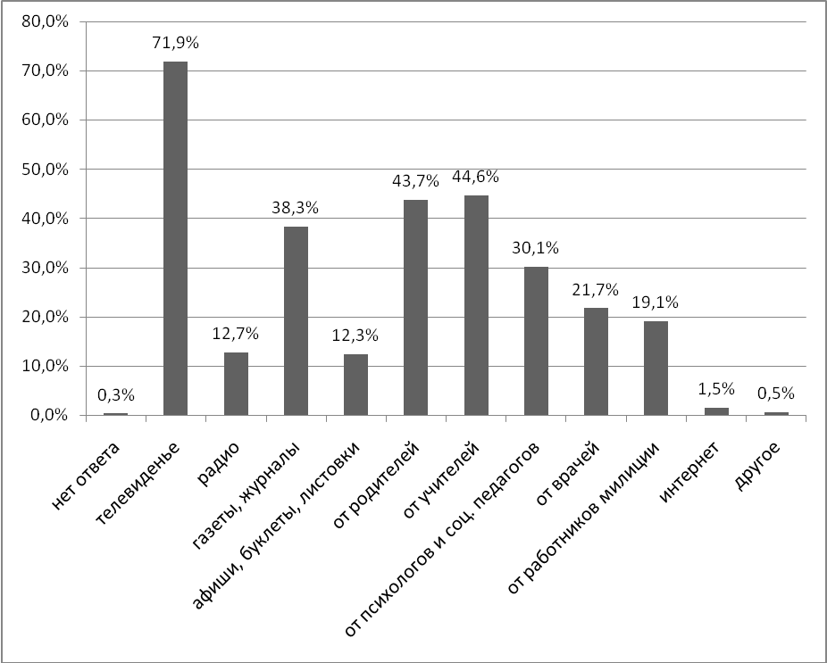

Рисунок 4. Распределение ответов респондентов на вопрос:
«Из каких источников Вы чаще всего получаете информацию о проблеме пьянства и последствиях употребления спиртных напитков?»

Результаты исследования показали, что помимо СМИ, которые сохраняют свои лидирующие позиции и остаются наиболее распространенными источниками информации о здоровье, значимой в этом отношении является и межличностная коммуникация. Прослеживается значительная профилактическая работа со стороны специалистов учреждений образования, родителей, медицинских работников, сотрудников милиции.
Однако, несмотря на огромный поток предлагаемой профилактической информации, заинтересованы в ней только чуть более половины респондентов. Кроме того саму проблему алкоголизма и последствия употребления спиртных напитков в кругу своих друзей регулярно обсуждает лишь 9,3% опрошенных, каждый третий респондент никогда не ведет разговор на подобные темы со сверстниками.
Скорее всего, недостаточная заинтересованность молодых людей в получении подобной профилактической информации объясняется достижением некоторого «предела насыщения» информационного пространства материалами о здоровье, имея в виду, прежде всего, количественную (формальную), а не содержательную составляющую. Кроме того, некоторые формы предоставления такой информации (например, лекции или беседы, которые чаще всего и используются в работе с молодежью) не всегда интересны и даже скучны для подрастающего поколения. В то время как интерактивные формы профилактической работы являются наиболее приемлемыми, однако используются значительно реже.
Подводя итоги проведенного социологического исследования, отметим, что в ходе его удалось выявить ряд проблем, главная из которых - высокий уровень потребления алкогольных напитков молодежью. В одиночку справиться с этой проблемой невозможно ни одному социальному институту, ни тем более отдельно взятой семье. Необходимо активное сотрудничество между семьей, общественными организациями, учебными заведениями, государственными органами и средствами массовой информации. По каким бы направлениям и в каких бы формах не проводилась профилактическая работа, главное, чтобы ее мероприятия способствовали формированию у молодежи активного отрицательного отношения к алкоголю, были направлены на значительное улучшение работы по нравственному воспитанию и культурному развитию подрастающего поколения, на создание необходимых условий для организации разумного досуга, формирования навыков безалкогольного времяпрепровождения.
Социолог отдела общественного здоровья УЗ «МОЦГЭ и ОЗ» М.А. Богданова.

По материалам сайта Министерства здравоохранения Республики Беларусь
Подробнее - http://minzdrav.gov.by/ru/static/kultura_zdorovia/alkogolizm

